- Uso del Vernier
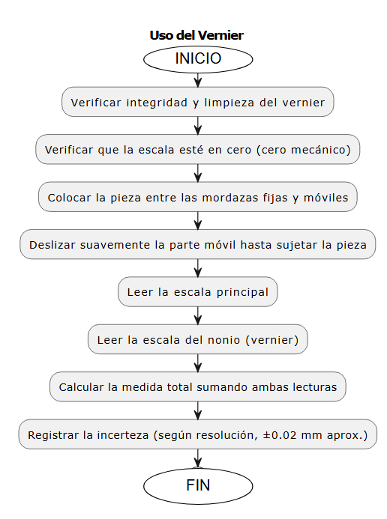
- Uso de la balanza granataria
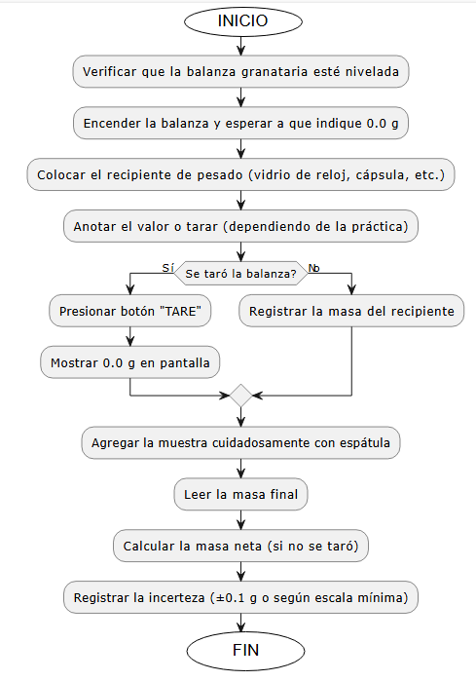

- Uso de la balanza electrónica
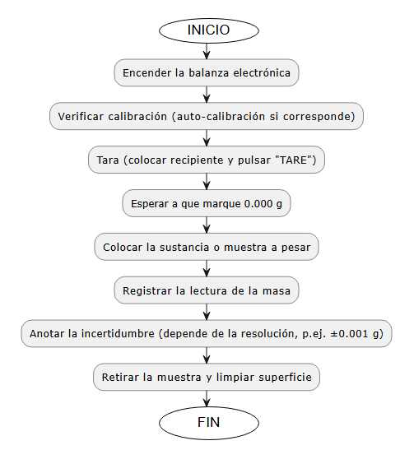
- Uso, lectura y toma de incerteza de Pipeta/Pipetador
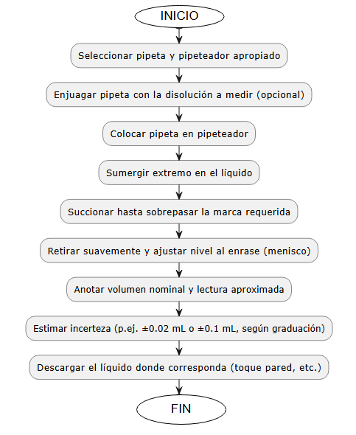
- Uso, lectura y toma de incerteza de Probeta
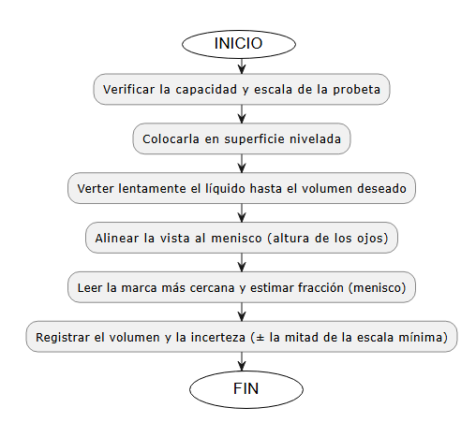
- Uso, lectura y toma de incerteza de Balón aforado
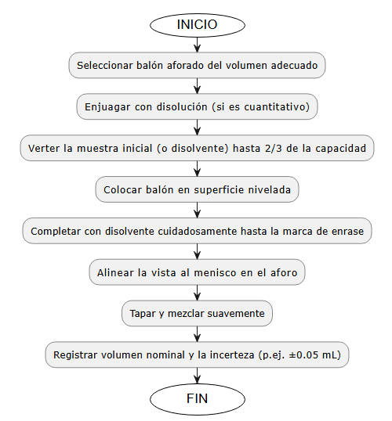
- Encendido y apagado mechero de Meker-Fisher
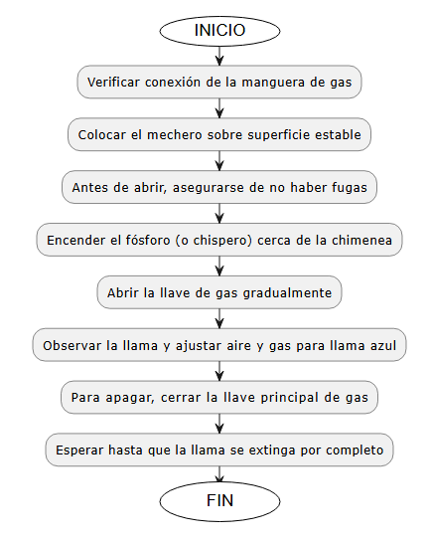
- Montaje del sistema de calentamiento
